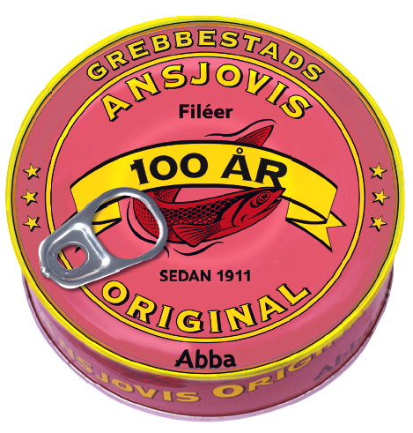
Pressmeddelande

2011-10-10

Grebbestads firar
100 år med jubileumsburk

Den klassiska, rosa Grebbestadsburken kan väl sägas ha nått närmast kultstatus hos svenskarna. Med hundra år på nacken är det kanske inte så konstigt. I år lanserar Abba Seafood därför en jubileumsburk för att fira sin hundraåring.
Grebbestads jubileumsburk produceras i begränsad upplaga och är firandet till ära lite större än den vanliga.
– Vi vet att en del konsumenter tycker att den klassiska burken på 125 gram är lite för liten när en Jansson som ska tillagas till flera personer, varför jubileumsförpackningen innehåller filéer på 200 gram, förklarar Ida Meyenberg Hall, Produktchef för sill på Abba Seafood.
Till Grebbestads Ansjovis används endast speciellt utvald skarpsill, som lagras i Abbas bergrum i Kungshamn. Kryddningen är en väl bevarad hemlighet som gått i arv i flera generationer.
– Grebbestads är för många själva sinnebilden för ansjovis och därför passar vi på att lyfta fram denna delikatess under jubileumsåret. Vi är extra stolta över att Grebbestads också är synonymt med en äkta Janssons frestelse, även om ansjovis naturligtvis kan användas till mycket mer än så, avslutar Ida Meyenberg Hall.
Produktfakta
Produktnamn: Grebbestads Jubileum
Nettovikt: 200 g
Pris: ca 29,90 kr
Lanseras i butik: vecka 45

Kontaktperson
Eva Berglie, Kommunikationschef, Abba Seafood, eva.berglie@abbaseafood.se
Direkttfn: 031-701 44 57  Mobiltfn: 0708-99 19 37  www.abbaseafood.se

